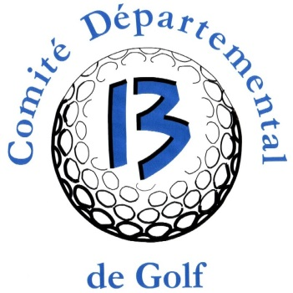

CHAMPIONNAT DEPARTEMENTAL U10

Tour 2 - Le 18 MAI 2019

Golf d’AIX MARSEILLE 04 42 24 20 41

FICHE D’INSCRIPTION
A RETOURNER
Madame Roseline MAILLET
1 Clos St Girons
35 av Louis Amouricq
13290 LES MILLES
06 20 71 91 89 – sportifcdg13@aol.fr

NOM : …………………………………………. PRENOM : ……………………………………….

Adresse : ……………………………………………………………………………………………..

…………………………………………………………………………………………………………..

TEL : ………………………………………. MAIL : ………………………………………………..

Date de Naissance : ………………………………. N° Licence : ……………………………..

INDEX : ……………… DRAPEAUX : …………………………………………………….

Droit d’inscription tour 2: 20€ chèque à l’ordre du cdgolf13

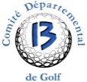Comité Départemental de Golf des Bouches du Rhône – Golf de Pont Royal – 13370 MALLEMORT Tél: 06 74 78 01 05 – 06 20 71 91 89 – E-mails: cdg13@gmail.com – sportifcdg13@aol.fr - Web: www.cdgolf13.com

